Esistono diverse leggende su Tantalo se ne ricordano due.
Secondo la prima Atreo uccise i figli di Tantalo e li fece a pezzettini poi i pezzi migliori li fece bollire in una pentola e se li mangiò tutti .
Poi Atreo portò le due teste sanguinati dei bambini e poi i loro piedi e le loro mani e li mangiò .
Tieste rotolò a terra , vomitò,e lanciò una maledizione ad Atreo .
Secondo la seconda leggenda ci fu una grande guerra che uccise Tantalo che Leda aveva generato da Tindaro re di Sparta.
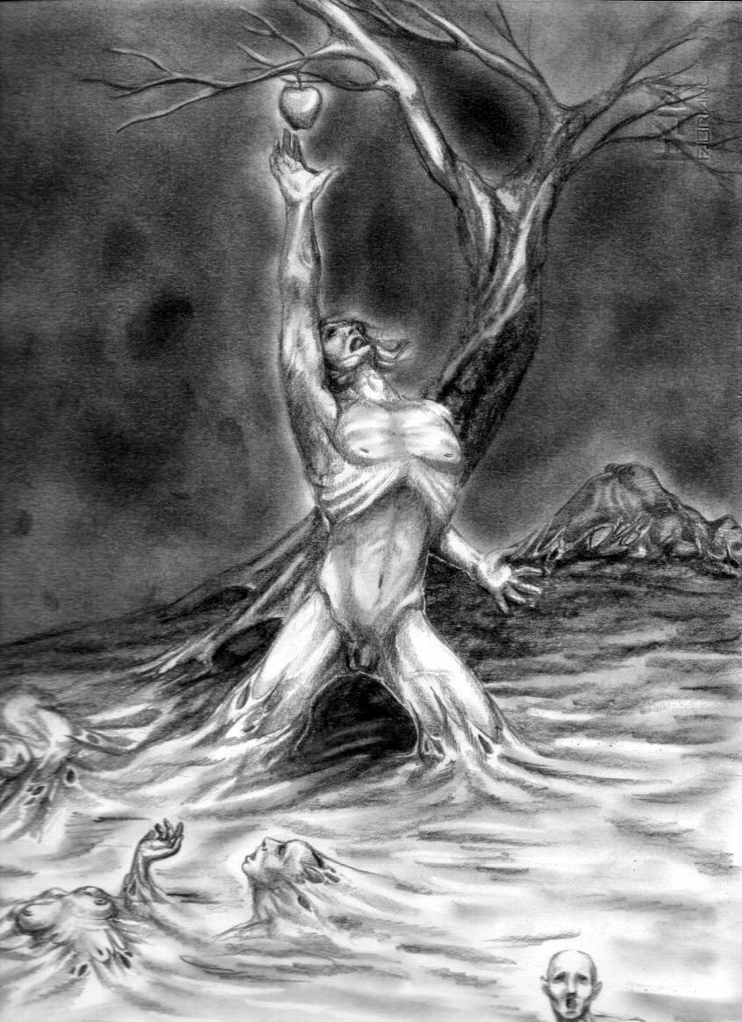
DIALOGHI:

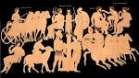

DIALOGO 1:Tantalo disse”CARI DEI,VI INVITO AD UN BANCHETTO SUL MONTE SPILLO.”
DIALOGO 2:Gli Dei arrivarono e,Tantalo disse”ECCO QUI,LA CENAQUESTO E’ DA PARTE MIA.”
DIALOGO 3:Tutti iniziarono a mangiare,non sapendo che la carne che si trovava nel loro patto era la carne del figlio di Tantalo. Pelope(moglie di Tantalo)se ne accorse e,quando Zeus capì che era la carne di suo figlio le disse”PELOPE VIENI PURE QUI’,TI REGALO QUESTA SPALLA D’AVORIO IN NOME DI TUO FIGLIO.”
SI DICE CHE: Tantalo ad una messa con gli Dei,rubò del nettare e d ambrosia dicendo”ADESSO RUBO QUESTO NETTARE ED AMBRIOS IA PER DARLO AI MIEI AMICI CHE DIVENTINO IMMORTALI.”
COSI’ DOPO VARI ERRORI DI TANTALO GLI DEI PER PUNIZIONE”VENNE RELEGATO NEL TARTARO,TORMENTATO DALLA FAME E DALLA SETE,LEGATO AD UN ALBERO DA FRUTTO CHE,QUANDO CERCA DÌ AFFERRARE UN FRUTTO, I RAMI DELL’ALBERO SI ALLUNGANO E INVECE QUANDO CERCA DI AVVICINARSI ALL’ACQUA PER BERE L’ACQUA SI ALLONTANA;INOLTRE UN GROSSO MASSO GLI SCHIACCIA IL CRANIO”.

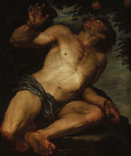

Autori: GAIA e DANIEL

